以杯取珠
校名：高雄市小港區華山國小
指導老師：簡維瑩、洪詩芸
一、旨趣(或目的)
透過簡易的遊戲，讓孩子觀察離心力、作用力與反作用力。
二、實驗器材：
- 將長桌的四邊圍起來，防止彈珠滾落。
- 在桌上量出30公分的距離並在頭尾做記號，可分兩邊同時進行。
- 準備2- 4個高腳杯以及2 - 4個塑膠杯，還有彈珠10顆。

三、活動過程(或製作過程)
雙手只可接觸高腳杯，身體任何部位都不可以碰觸到玻璃珠。
- 第一關：利用高腳杯，讓玻璃珠騰空移動30公分，並且讓玻璃珠跑到高腳杯內即完成。
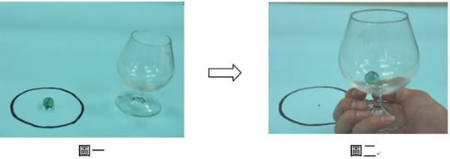

- 第二關：利用飲料塑膠杯，讓玻璃珠騰空移動30公分，並且讓玻璃珠跑到飲料杯內即完成。
- 過關秘訣：利用旋轉的力量。將高腳杯的杯口蓋住玻璃珠之後，開始旋轉，讓玻璃珠在高腳杯內旋轉。旋轉得越快，玻璃珠就會沿著杯緣上升。

四、活動啟示(或原理探討)
原理如下圖，當玻璃珠在杯子內旋轉時，杯壁給予玻璃珠一作用力F（紅色箭頭），此作用力是玻璃珠旋轉的離心力的反作用力，方向為垂直於杯壁並略朝上（因為杯壁是斜的）。
作用力F可分解為二作用力（綠色箭頭），一為與旋轉方向為切線方向的F1，一為略為朝上的F2。F2使玻璃珠具有朝上的作用力，因此旋轉時會往杯子上緣爬升。
如果杯子是垂直而不是斜的（例如平整的平口杯），玻璃珠只會沿著杯壁旋轉而不會上升，因此這個科學遊戲必須用窄口杯，杯壁是斜的才容易成功喔。
